DB-HJ522 水力循环澄清池
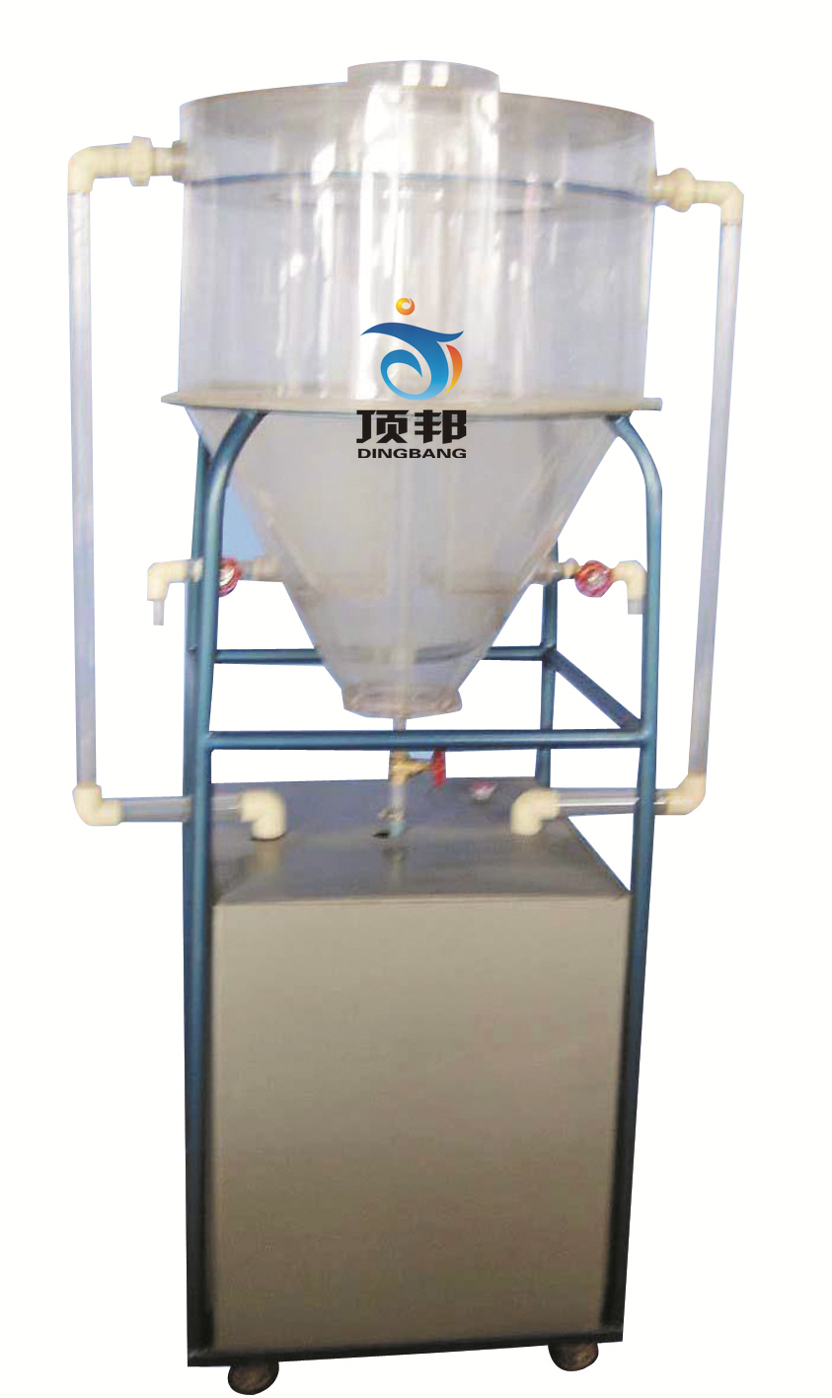

设备特点：
1.设备布局合理、美观，结构清晰，整体感强。
2.澄清池为透明有机玻璃制造，可观察污水在各腔室内的反应情况。

实验目的：
1.了解水力循环澄清池的构造和工作原理。
2.通过观察矾花和悬浮层的形成，进一步明确悬浮层的作用和特点。
3.熟悉水力循环澄清池运行的操作方法。

主要配置：
有机玻璃水力循环澄清池、PVC水箱、不锈钢进水泵、转子流量计、中心导流调节器、进水喷嘴、污泥导流器、污泥斗、排泥阀、出水平衡槽、不锈钢台架、排水管、防污电器控制箱、配套连接管阀。

技术参数：
1.环境温度：5℃~40℃、配电：220V，370W。
2.澄清池：尺寸Φ400×600mm，优质有机玻璃材质。
3.处理量：100L/h，停留时间：1～1.5h。
4.设计进、出水浊度：进水浊度80～100mg/L、出水浊度10～20mg/L。
5.水泵：额定流量1m3/h，功率370W，扬程15m。
6.配水箱：尺寸500×450×500mm，优质PVC材质。
7.框架为304不锈钢材质，结构紧凑，外形美观，操作方便。
8.外形尺寸：1000×500×1600mm，框架为可移动式设计，带脚轮及禁锢脚。

